UPISI U 1. RAZRED OSNOVNE ŠKOLE

Poštovani roditelji,
Kreirane su upisnice na mrežnoj stranici https://osnovneadmin.e-upisi.hr/ koje je potrebno potpisati i priložiti natrag na stranicu kako bi se finalizirao upis Vašeg djeteta u prvi razred osnovne škole.

Na sljedećoj slici možete vidjeti primjer sučelja na kojemu je vidljiva generirana upisnica.

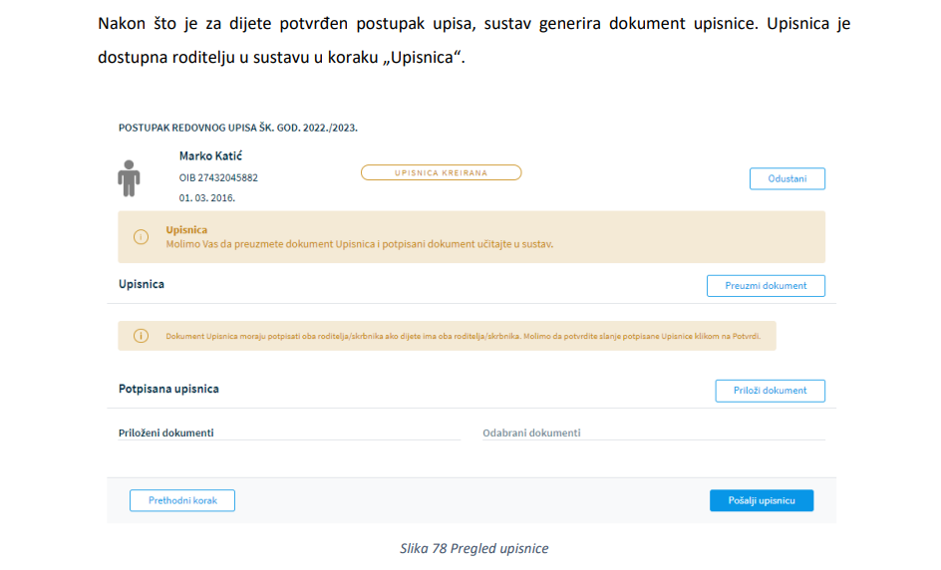

Kao roditelj, dužni ste preuzeti dokument upisnice klikom na „Preuzmi dokument“, ispisati ga na pisaču, ručno potpisati od strane jednog ili oba roditelja, skenirati i priložiti potpisani dokument u sustav klikom na gumb „Priloži dokument.“

Hvala na suradnji!

